2y BI Nervesystemets opbygning 4. marts 2025
Lektie i Yubio A:
s. 401-402: Kig på s. 401: Hvad forestiller fotoet? Kig på s. 402: Bogens forfattere bruger grønne kasser til at markere vigtigt indhold - hvad kunne det ellers være interessant at læse/lære om?
s. 403-407: Den egentlige læselektie: Læs afsnit 8.1 (generelt om nervesystemets opbygning) og skriv nye ord (markeret med kursiv) op på din ordliste. Se godt på Figur 8.2. Læs afsnit 8.2/8.2.1 om neuronets opbygning. Se godt på Figur 8.3 og Figur 8.4. (Stop før 8.2.2. Gliaceller.)
_______________________________________________________________________________________

I dag tager vi hul på nervesystemets opbygning og funktion. Der er MANGE nye fagord! Vi skal også tegne.
- Kig på s. 401: Hvad forestiller fotoet?
- Kig på s. 402: Bogens forfattere bruger grønne kasser til at markere vigtigt indhold - hvad kunne det ellers være interessant at læse/lære om?
- Nervesystemet er ét af de 10 organsystemer i menneskets krop. Repetition: hvad hedder de andre?
- Nervesystemet er opbygget af….?
- Hvilket andet organsystem bruges til at kontrollere processer i kroppen?
Nye fagord i afsnittet 8.1 Generelt (om nervesystemets opbygning):
- Neuron
- CNS = centralnervesystemet
- PNS = det perifere nervesystem
- Efferente neuroner
- Afferente neuroner
- Motoriske/somatiske neuroner
- Autonome neuroner
- Parasympatiske neuroner
- Sympatiske neuroner
- Sanseceller (sensoriske neuroner)
Lad os prøve at tegne en oversigtsfigur i stil med Figur 8.2 (men kun for de ord, som er nævnt i teksten).
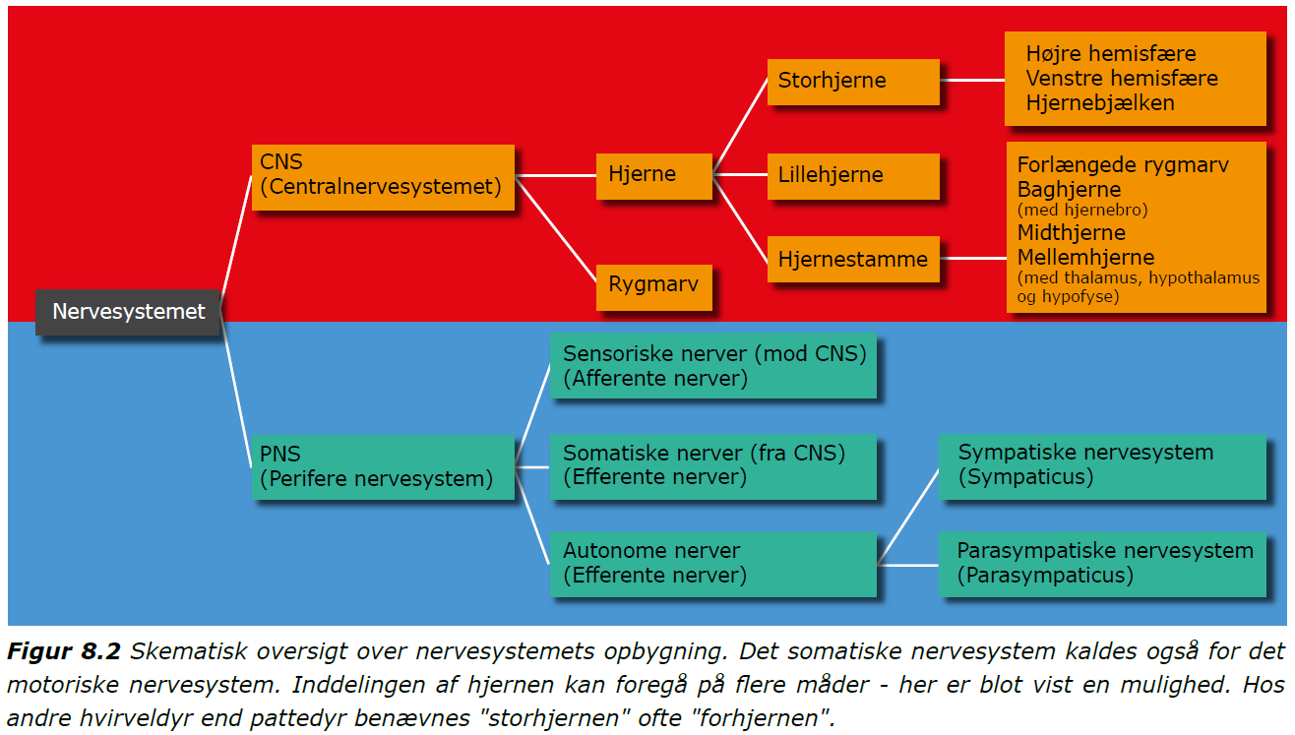

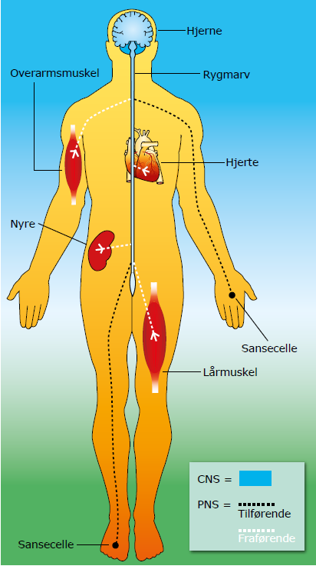
Figur 8.1 CNS består af hjerne og rygmarv, som er farvet blåt på figuren. PNS er alle de nerver, der ligger udenfor CNS. Det er fx de fraførende nerver fra CNS til musklerne (motoriske nerver) og til organerne (autonome nerver). Det er også de tilførende nerver fra sansecellerne og tilbage til CNS.

Hvordan kunne bogens illustrator have gjort det lettere at huske forskel på efferente og afferente neuroner på Figur 8.1?

Kender I betydningen af ordene ”effekt” og ”affekt”?
https://ordnet.dk/ddo/ordbog?query=effekt
https://ordnet.dk/ddo/ordbog?query=affekt

Også til afsnit 8.2 Nervevæv knytter der sig en række nye fagord:
- Neuron
- Soma
- Dendrit
- Axon hillock (initialsegment)
- Axon
- Aktionspotentiale (AP)
- Endeknop (præsynaptisk terminal / præsynaptisk membran)
- Neurotransmitter / transmitterstof
- Synapsekløft
- Synapse
- Postsynaptisk membran
- Motorisk endeplade
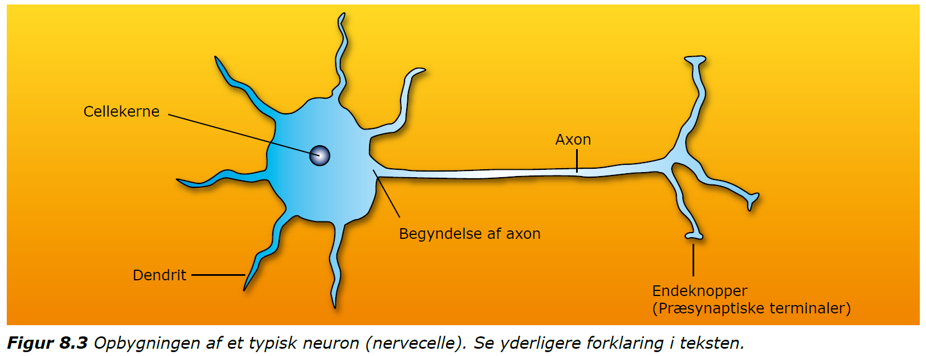
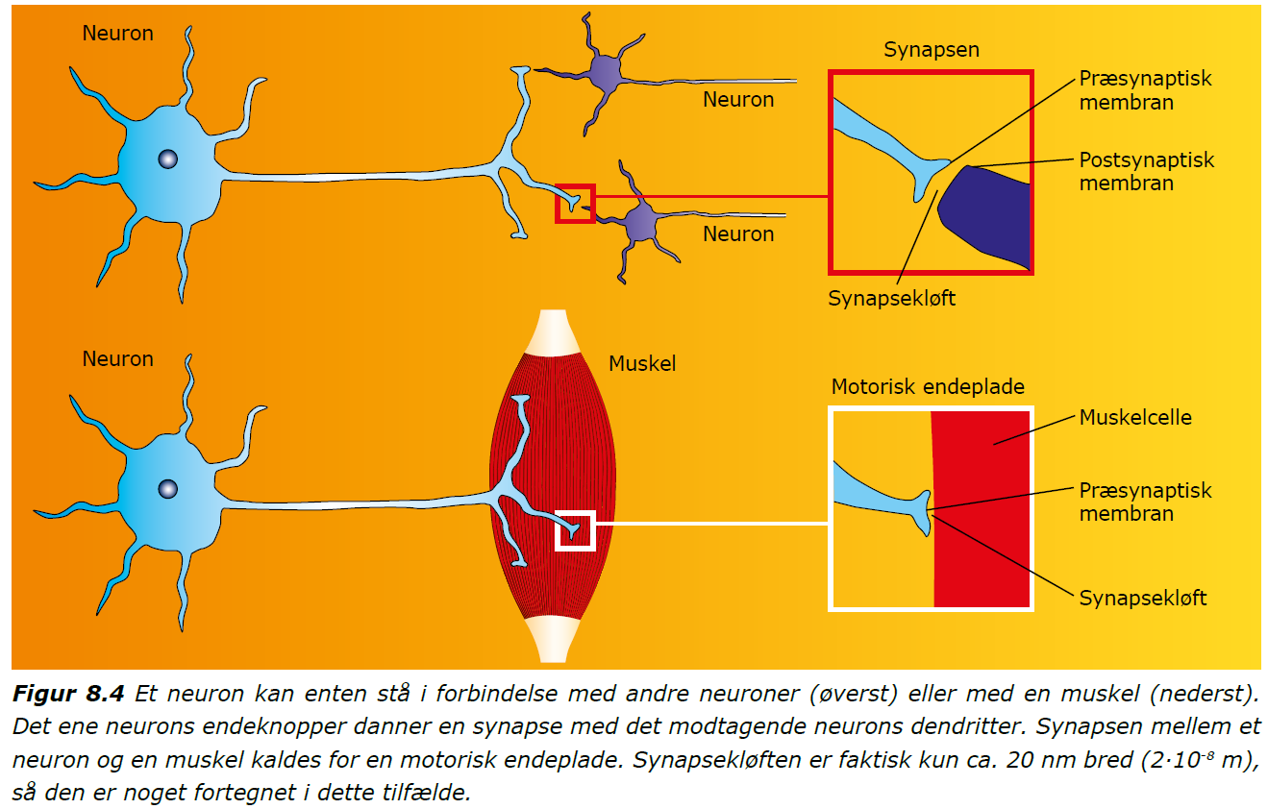
Afsnit 8.2.2 Gliaceller var IKKE lektie, men vi har brug for at kende til begrebet ”myelin” og ”myelinisering”:
Myelinisering af neuroner betyder, at axonet er ”pakket ind” i isolerende fedtvæv (Figur A) fra gliaceller (se Yubio). Fedtvævet forhindrer kortslutning mellem nerver og øger ledningshastigheden i axonet betragteligt!

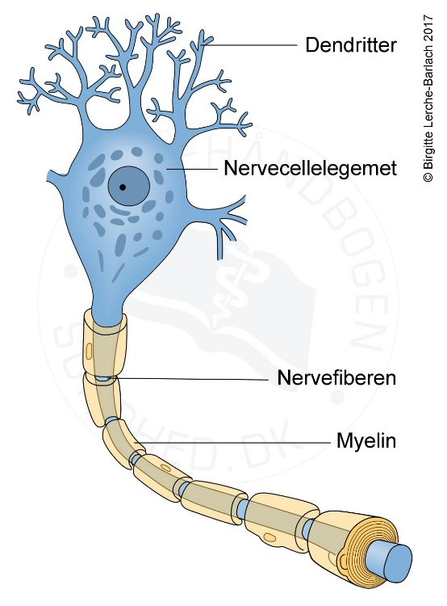

Figur A. En typisk tegning af et neuron med et myeliniseret axon. Bemærk de mange lag i hver myelinskede samt afstanden mellem myelinskederne.

Multipel sklerose er en autoimmun sygdom i nervesystemet. Den skyldes, at myelinskederne om axonerne er blevet beskadiget pga. betændelse (inflammation), se Figur B. Det påvirker neuronernes evne til at kommunikere. Læs mere s. 476 i Yubio.

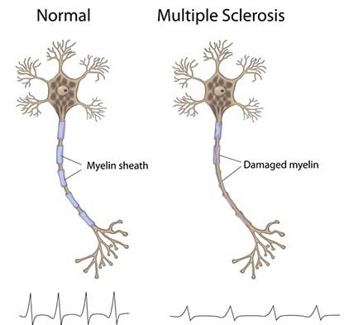

Figur B. Et normalt neuron med intakte myelinskeder samt et neuron med beskadigede myelinskeder hos en person med multipel sklerose. Demyeliniseringen svækker de elektriske nervesignaler (se graferne nederst).

